Figura 1: Comprometimento organizacional e suas relações com outros construtos.

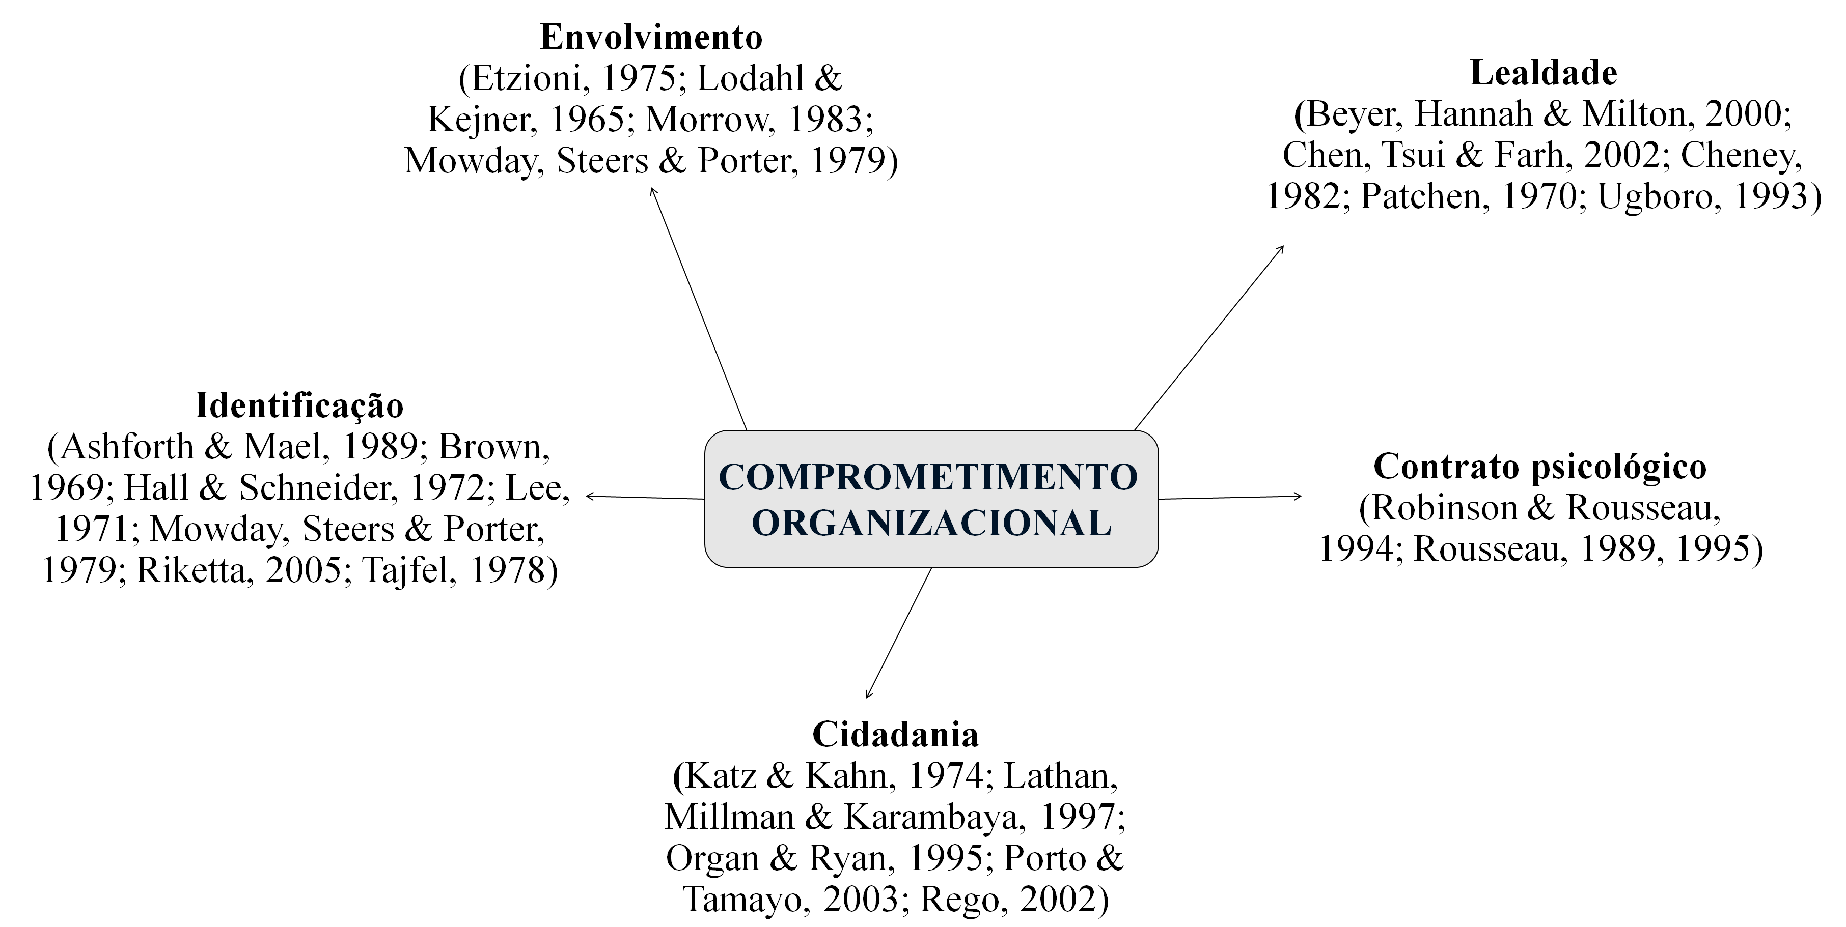

Figura 2: Diferentes perspectivas acerca da dimensionalidade do comprometimento organizacional.

